муниципальное автономное дошкольное образовательное учреждение
Яйский детский сад «Кораблик»

«Путешествие по поселку»

Воспитатель:
Марланд С.В.

пгт Яя
2014 год

«Путешествие по поселку»

Цель: Создание благоприятных условий для использования разнообразных видов деятельности, их интеграции в целях повышения эффективности воспитательно – образовательного процесса с использованием регионального компонента.

Задачи:
Развивать:
- Умение находить один и много предметов, используя фотографии цветов растущих в нашем поселке;
- Умение составлять группы из однородных;
- Умение выделять один предмет из группы, с использованием животных нашего региона;
- Понимание смысла обозначений: слева - справа;
Закрепить:
- Называть ближайшее окружение (дом, улицу,);
- Знание свойства материалов (бумага, ткань, пластмасс);
- Умение правильно определять соотношение двух групп предметов (столько же),
Воспитывать:
- Любовь к родному краю, бережное отношение к игрушкам

Материал: презентация «Формирование элементарных математических представлений»; фотографии поселка,
игрушки: на каждого ребенка

Методы: наглядный, игровой, практический.

Приемы: вопросы к детям, рассматривание, показ, создание проблемной ситуации.

Ребята, сегодня мы с вами будим путешествовать по нашему поселку.

Скажите мне пожалуйста как называется наш (Яя)

Правильно, наш поселок называется Яя.

А на каком транспорте можно путешествовать? (самолет, поезд, машина, автобус)

И сегодня мы с вами совершим путешествие на автобусе.

Скажите, пожалуйста, кто водит автобус? (водитель)

Откуда автобусы начинают свои маршруты? (с автостанции)
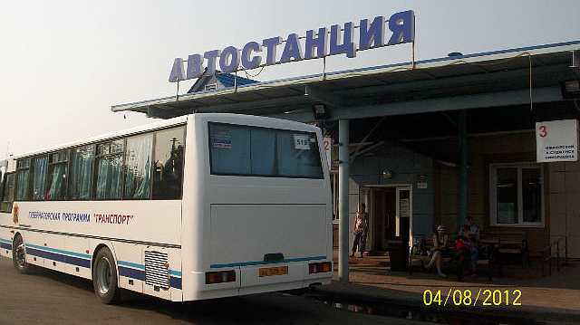

Правильно ребята и наш автобус отправиться с автостанции.

Сегодня я буду водителем, а вы будите пассажирами.

Внимание! Уважаемые пассажиры, наш автобус отправляется в путешествие по поселку Яя, пожалуйста, займите свои места.

Обратите внимание, к какому зданию мы с вами подъехали? (школа)
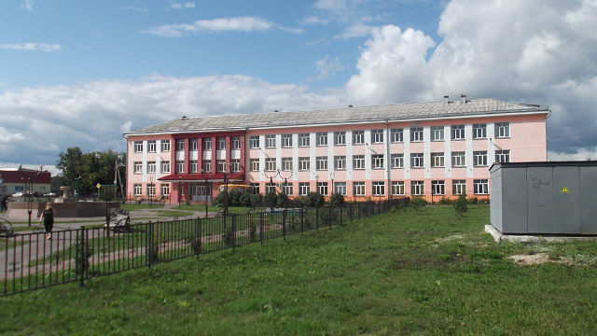

А кто учится в школе? (школьники)

В каждой школе есть компьютерные классы. Я предлагаю вам посетить компьютерный класс. Компьютер нам приготовил несколько заданий. Смотрим внимательно на экран и слушаем задание.

Работа с детьми по презентации.

Молодцы! Вы выполнили все задания, и теперь мы с вами можем отправляться в путешествие. Проходим все в автобус и едем дальше по дорогам посека.

И следующая наша остановка… (детский сад «Кораблик»)

Ребята скажите, хорошо у нас в детском саду? А чем вы больше всего любите заниматься? (играть)

Посмотрите, что это? (самолет)

Скажите мне, пожалуйста, из чего сделан самолет? (из пластмасса)

Какой пластмасс на ощупь? (твердый, гладкий)
Ребята посмотрите, здесь какая-то красивая коробочка? Заглянем в неё? Что же мы нашли? (самолеты)

Ребята возьмите каждый по самолету и скажите мне, из чего они сделаны? (из бумаги)

А какая бумага на ощупь? (гладкая, жесткая)

А наши самолеты умеют летать. Давайте сейчас с вами самолеты запустим в полет.

Молодцы. Вот как наши самолетики умеют летать. А теперь возьмите самолетики и поставьте рядом с большим самолетом.
Скажем самолетам до свидание.
Ну что продолжим наше путешествие? Занимаем места наше путешествие продолжается.

И следующая наша остановка …? (больница)
Ребята скажите мне пожалуйста кто работает в нашей больнице? (врачи, мед.сестра, санитарки)
А в больнице тоже можно поиграть. Мы с вами отравляемся в кабинет офтальмолога. Офтальмолог лечит и занимается профилактикой глазных заболеваний. Хотите п Смотрите внимательно на экран.
(гимнастика для глаз)
Вот какие молодцы! А мне кажется кто-то сигналит. Да это же наш автобус приглашает нас продолжить путешествие. Вы согласны?
Занимаем свои места и поехали.
И следующая наша остановка…? («Универмаг»)
Я вам предлагаю зайти в универмаг и посетить отдел «Игрушки»
Посмотрите в магазине много различных игрушек. Мы сейчас возьмем по игрушке.
Давайте с вами посмотрим, из какого материала они сделаны? ( из меха)
Скажите, а какой мех на ощупь? (мягкий, пушистый)
Игра игрушками.

Положим по тихонько на стол, они же у нас спят. И скажем тихонько до свиданье.
Занимаем места в автобусе. Наш автобус отправляется. Конечная остановка автостанция.

